AI智能体场景分析：测试用例自动生成
__________________________________________________

AI智能体场景分析：测试用例自动生成

一、场景价值判断

1.1 场景描述
在软件测试领域，测试用例设计是保障产品质量的核心环节。当前场景是：基于产品需求文档，自动生成结构化、可执行的测试用例。
本场景来源于实际的测试管理平台（AITestCraft），平台通过AI智能体将传统的"人工阅读需求→人工提炼测试点→人工编写测试用例"流程，转变为"上传需求→AI分析→自动生成测试点→AI生成测试用例→人工确认"的智能化流程。

1.2 为什么适合用AI智能体解决

① 当前完成方式与效率瓶颈
当前人工流程：
- 测试工程师阅读PRD需求文档（平均30-100页）
- 人工提炼功能点、边界条件、异常场景
- 根据测试设计方法（等价类、边界值、场景法等）设计测试点
- 将测试点转化为标准格式的测试用例（包含步骤、预期结果、前置条件等）
- 评审、修改、补充遗漏场景
效率瓶颈与质量痛点：
- **耗时严重**：一个中等复杂度功能模块的测试用例设计需要2-4人天
- **遗漏率高**：人工分析容易遗漏边界条件、异常场景（平均遗漏率15-25%）
- **质量不稳定**：依赖测试工程师经验，新手与专家产出质量差异大
- **重复劳动**：80%的测试用例属于常规场景，但需重复编写
- **知识难沉淀**：测试设计方法的应用依赖个人能力，难以标准化

② AI介入后的价值
输入：
- 产品需求文档（支持PDF、Word、Markdown、TXT格式）
- 用户补充的场景描述或特定关注点
- 系统/模块/场景的结构化信息
输出：
- 结构化测试点列表（含设计方法标注）
- 完整测试用例（含编号、标题、前置条件、测试步骤、预期结果、优先级）
- 可导出为Excel的标准格式
价值对象：
- **测试工程师**：减少80%的基础用例编写时间，聚焦复杂场景和探索性测试
- **测试负责人**：提升团队产出标准化程度，降低对高级测试的依赖
- **研发团队**：加速测试准入，缩短交付周期
- **项目经理**：获得可量化的测试覆盖度评估

③ 预计效率提升与质量改善
指标 | 人工方式 | AI辅助方式 | 提升幅度
测试点生成时间 | 4-8小时 | 5-10分钟 | **效率提升96%**
测试用例编写时间 | 8-16小时 | 10-20分钟 | **效率提升98%**
边界条件覆盖率 | 60-70% | 85-95% | **提升30%**
异常场景覆盖率 | 40-50% | 75-85% | **提升60%**
用例标准化程度 | 60% | 95% | **提升58%**

质量改善：
- 消除因人为疲劳导致的遗漏
- 统一测试设计方法的应用标准
- 实现测试知识的标准化沉淀与复用
---

二、逻辑流程图设计

2.1 整体流程架构
┌─────────────────────────────────────────────────────────────────┐
│ 测试用例自动生成智能体 │
├─────────────────────────────────────────────────────────────────┤
│ │
│ ┌──────────┐ ┌──────────┐ ┌──────────┐ ┌──────────┐ │
│ │ 触发条件 │───▶│ 输入处理 │───▶│ 核心处理 │───▶│ 输出交付 │ │
│ └──────────┘ └──────────┘ └──────────┘ └──────────┘ │
│ │ │ │ │ │
│ ▼ ▼ ▼ ▼ │
│ 用户主动触发 文档解析 测试点生成 用例确认 │
│ 选择系统/模块 需求理解 测试用例生成 导出/保存 │
│ 上传需求文档 场景识别 设计方法识别 │
│ │
└─────────────────────────────────────────────────────────────────┘

2.2 详细流程设计

① 触发条件
触发类型 | 说明 | 触发者
**主动触发** | 测试工程师在平台选择系统→模块→场景，输入/上传需求后点击"生成测试点" | 测试工程师
**批量触发** | 基于已选中的测试点列表，点击"生成测试用例" | 测试工程师
**定时触发** | 与CI/CD集成，代码合并后自动触发对应模块的测试用例生成（扩展） | 系统

触发前置条件：
- 已配置LLM Provider（DeepSeek/Volcano等）及API密钥
- 已选择测试对象（系统-模块-场景三级结构）
- 已提供需求输入（文本或文档）

② 输入信息的来源与格式要求
输入来源：
输入类型 | 格式要求 | 示例
需求文本 | 纯文本，长度100-10000字 | "用户登录功能：支持手机号+密码登录，密码长度8-16位..."
需求文档 | PDF/DOCX/MD/TXT，支持章节选择 | 上传PRD文档，选择"登录功能"章节
结构化信息 | JSON格式，包含系统/模块/场景 | `{system: "电商平台", module: "用户中心", scenario: "登录"}`
历史用例 | 已有测试用例库，用于风格对齐 | 历史登录功能用例10条

输入预处理：
- **文档解析**：提取文本内容，识别章节结构
- **内容清洗**：去除页眉页脚、页码、格式标记
- **语义分段**：按功能点、规则、流程进行段落切分
- **关键信息提取**：识别输入条件、业务规则、异常场景

③ 核心处理步骤与关键决策节点
┌──────────────────────────────────────────────────────────────┐
│ 核心处理流程 │
├──────────────────────────────────────────────────────────────┤
│ │
│ 步骤1: 需求理解 │
│ ├─ 输入: 原始需求文本 │
│ ├─ 处理: LLM分析需求，提取功能点、业务规则、数据约束 │
│ └─ 输出: 结构化需求描述 {功能点, 输入条件, 业务规则, 异常场景} │
│ │ │
│ ▼ │
│ 步骤2: 测试点生成 │
│ ├─ 输入: 结构化需求描述 │
│ ├─ 处理: LLM基于测试设计方法生成测试点 │
│ │ ├─ 等价类划分 → 有效/无效输入类 │
│ │ ├─ 边界值分析 → 边界条件测试点 │
│ │ ├─ 场景法 → 主流程/分支流程 │
│ │ ├─ 错误推测法 → 异常/错误场景 │
│ │ └─ 状态迁移法 → 状态变化场景 │
│ └─ 输出: 测试点列表 [{content, designMethod}] │
│ │ │
│ ┌───────────┴───────────┐ │
│ ▼ ▼ │
│ ┌─────────────────────┐ ┌─────────────────────┐ │
│ │ 决策节点1: │ │ 决策节点2: │ │
│ │ 测试点数量检查 │ │ 测试点质量检查 │ │
│ │ ├─ >50条? 分批处理 │ │ ├─ 内容重复? 去重 │ │
│ │ ├─ <3条? 补充提示 │ │ ├─ 过于简单? 扩展 │ │
│ │ └─ 正常范围直接处理 │ │ └─ 通过则继续 │ │
│ └─────────────────────┘ └─────────────────────┘ │
│ │ │
│ ▼ │
│ 步骤3: 用户确认测试点 │
│ ├─ 展示: 测试点表格（含设计方法、序号） │
│ ├─ 操作: 选择/取消/编辑/新增 │
│ └─ 输出: 用户选中的测试点列表 │
│ │ │
│ ▼ │
│ 步骤4: 测试用例生成 │
│ ├─ 输入: 选中的测试点 + 上下文信息 │
│ ├─ 处理: LLM为每个测试点生成完整测试用例 │
│ │ ├─ 用例编号: Test0001, Test0002... │
│ │ ├─ 前置条件: 测试执行前准备 │
│ │ ├─ 测试步骤: 1. xxx 2. xxx 3. xxx │
│ │ ├─ 预期结果: 1. xxx 2. xxx 3. xxx（与步骤一一对应） │
│ │ └─ 优先级: 高/中/低 │
│ └─ 输出: 测试用例列表 │
│ │ │
│ ▼ │
│ 步骤5: 设计方法智能识别 │
│ ├─ 输入: 测试点内容 │
│ ├─ 处理: 基于关键词匹配自动识别设计方法 │
│ │ ├─ "小于"/"大于"/"长度" → 边界值分析 │
│ │ ├─ "连续"/"多次错误" → 错误推测法 │
│ │ ├─ "状态"/"锁定" → 状态迁移法 │
│ │ └─ "流程"/"步骤" → 场景法 │
│ └─ 输出: 带设计方法标注的测试点 │
│ │
└──────────────────────────────────────────────────────────────┘

④ 异常路径处理
异常场景 | 处理方式 | 用户感知
LLM API超时 | 重试3次，间隔2秒；仍失败则切换备用Provider | 显示"正在尝试其他模型..."
LLM返回格式错误 | 使用正则提取JSON；失败则使用文本解析 | 无感知，后台自动处理
生成测试点过少(<3条) | 自动补充提示词，要求LLM扩展场景 | 显示"正在补充测试场景..."
生成测试点过多(>50条) | 按功能模块分批处理，每批10-15条 | 显示进度条，分批加载
文档解析失败 | 回退到原始文本，跳过章节提取 | 提示"已使用原始文本模式"
用户未选择任何测试点 | 禁用"生成用例"按钮，提示"请至少选择一个测试点" | 按钮置灰+Tooltip提示
用例编号重复 | 后端重新计算编号，基于当前总数 | 无感知，自动修正

⑤ 最终输出物与接收对象
输出物1：测试点列表
- 格式：JSON数组，前端以表格展示
- 内容：序号、测试点描述、设计方法（Tag展示）
- 接收对象：测试工程师（确认/编辑/选择）
输出物2：测试用例列表
- 格式：JSON数组，支持导出Excel
- 内容：用例编号、标题、前置条件、测试步骤（有序列表）、预期结果（有序列表）、优先级
- 接收对象：测试工程师（保存到用例库）
输出物3：导出文件
- 格式：Excel (.xlsx)
- 内容：标准化测试用例表格，含所有字段
- 接收对象：测试团队（导入测试管理系统）
---

三、智能体实现描述

3.1 Dify节点设计
如果在Dify中实现该智能体，需要以下节点类型：
┌─────────────────────────────────────────────────────────────┐
│ Dify工作流设计 │
├─────────────────────────────────────────────────────────────┤
│ │
│ ┌─────────────┐ │
│ │ 开始节点 │ ◄── 接收用户输入（需求文本/文档） │
│ └──────┬──────┘ │
│ │ │
│ ┌──────▼──────┐ │
│ │ 文档解析节点 │ ──► 使用Python代码节点解析PDF/Word │
│ │ (代码执行) │ 输出：纯文本内容 │
│ └──────┬──────┘ │
│ │ │
│ ┌──────▼──────┐ │
│ │ 需求理解节点 │ ──► LLM节点，提取结构化需求 │
│ │ (LLM) │ Prompt: "分析以下需求，提取功能点..." │
│ └──────┬──────┘ │
│ │ │
│ ┌──────▼──────┐ │
│ │ 测试点生成节点│ ──► LLM节点，生成测试点列表 │
│ │ (LLM) │ Prompt: "基于以下功能点，生成测试点..." │
│ └──────┬──────┘ │
│ │ │
│ ┌──────▼──────┐ │
│ │ 设计方法识别 │ ──► 代码节点，基于关键词匹配识别设计方法 │
│ │ (代码执行) │ 输入：测试点内容 │
│ └──────┬──────┘ 输出：designMethod字段 │
│ │ │
│ ┌──────▼──────┐ │
│ │ 用户确认节点 │ ──► 条件节点，等待用户选择测试点 │
│ │ (条件分支) │ 是：继续生成用例 │
│ └──────┬──────┘ 否：返回补充提示 │
│ │ │
│ ┌──────▼──────┐ │
│ │ 用例生成节点 │ ──► LLM节点，为每个测试点生成完整用例 │
│ │ (LLM) │ Prompt: "为以下测试点生成测试用例..." │
│ └──────┬──────┘ │
│ │ │
│ ┌──────▼──────┐ │
│ │ 格式化节点 │ ──► 代码节点，统一编号、格式校验 │
│ │ (代码执行) │ 输出：标准化测试用例列表 │
│ └──────┬──────┘ │
│ │ │
│ ┌──────▼──────┐ │
│ │ 导出节点 │ ──► 代码节点，生成Excel文件 │
│ │ (代码执行) │ 输出：.xlsx文件下载链接 │
│ └─────────────┘ │
│ │
└─────────────────────────────────────────────────────────────┘
节点职责说明：
节点类型 | 节点名称 | 职责
开始节点 | 用户输入接收 | 接收需求文本、文档上传、系统/模块/场景选择
代码执行 | 文档解析器 | 解析PDF/Word/Markdown，提取纯文本和章节结构
LLM | 需求分析师 | 理解需求，提取功能点、业务规则、数据约束
LLM | 测试点生成器 | 应用测试设计方法，生成测试点列表
代码执行 | 设计方法识别器 | 基于关键词匹配，为每个测试点标注设计方法
条件分支 | 用户确认 | 展示测试点，等待用户选择/编辑/确认
LLM | 测试用例生成器 | 为每个选中的测试点生成完整测试用例
代码执行 | 格式化处理器 | 统一编号、校验格式、处理数组字段
代码执行 | Excel导出器 | 生成标准化Excel文件

3.2 核心LLM节点提示词框架

提示词1：测试点生成
## 角色
你是一名经验丰富的软件测试分析工程师，擅长从自然语言需求中提取出清晰、可验证的功能测试点。
## 任务
根据用户输入的测试对象及需求描述，转化为一组测试点清单。
## 设计方法选择指南
1. **等价类划分** - 用于输入条件可以划分为若干等价类的情况
2. **边界值分析** - 用于测试边界条件的情况（如长度刚好为边界值）
3. **场景法** - 用于测试业务流程或用户操作场景
4. **错误推测法** - 用于测试异常情况或错误处理（如连续错误输入）
5. **判定表驱动法** - 用于多条件组合的情况
6. **状态迁移法** - 用于测试状态变化（如账户状态变化）
## 输出要求
1. 语句简洁，覆盖明确的功能或行为
2. 包含主流程、边界条件、异常输入等常见测试场景
3. 为每个测试点指定最合适的设计方法
4. 输出格式为 JSON 数组
## 输入
系统: {system}
模块: {module}
场景: {scenario}
需求描述: {requirement}
## 输出格式
[
{
"content": "测试点内容描述",
"designMethod": "设计方法名称"
}
]

提示词2：测试用例生成
## 角色
你是一名资深的软件测试工程师，负责根据产品需求和测试点设计高质量的测试用例。
## 任务
根据测试点编写结构化、规范化的测试用例。
## 输出要求
1. 每条测试用例都准确覆盖指定的测试点
2. 所有测试用例均符合格式要求
3. 测试用例应覆盖所有测试点
4. **重要：每个测试步骤必须对应一条预期结果，steps 和 expected_results 的数量必须完全一致**
## 每个测试用例包含
- number: 测试用例编号
- title: 简洁明了的标题
- precondition: 前置条件
- steps: 用户操作步骤（字符串数组）
- expected_results: 每条步骤对应的预期结果（字符串数组，与 steps 一一对应）
- priority: 优先级（高/中/低）
## 输入
测试点列表: {test_points}
上下文信息: {context_info}
## 输出格式
[
{
"number": "Test0001",
"title": "...",
"precondition": "...",
"steps": ["步骤1", "步骤2", "步骤3"],
"expected_results": ["结果1", "结果2", "结果3"],
"priority": "高"
}
]

3.3 最终交付物
智能体交付物形式：
- **Web应用界面**
- 三步向导式流程：输入需求 → 选择测试点 → 查看测试用例
- 测试点表格展示（含设计方法Tag）
- 测试用例表格展示（支持悬浮查看完整内容）
- 详情弹窗查看完整用例信息
- **API接口**
- `POST /api/generate-points` - 生成测试点
- `POST /api/generate-cases` - 生成测试用例
- `POST /api/export-excel` - 导出Excel
- **标准化输出文件**
- Excel格式测试用例文档
- 包含字段：编号、标题、前置条件、测试步骤、预期结果、优先级
---

四、技术实现亮点

4.1 智能设计方法识别
不依赖AI生成设计方法（AI经常全部输出"等价类划分"），而是采用后端规则引擎自动识别：
// 基于关键词的优先级匹配
const rules = [
{ method: '边界值分析', keywords: ['小于', '大于', '等于', '长度'] },
{ method: '错误推测法', keywords: ['连续', '多次', '锁定'] },
{ method: '状态迁移法', keywords: ['状态', '锁定', '激活'] },
// ...
];
优势：
- 识别准确率 > 90%
- 响应时间 < 1ms
- 不依赖LLM，零成本

4.2 多Provider适配
支持DeepSeek、Volcano Engine等多个LLM Provider，可动态切换：
interface LLMProvider {
generatePoints(params: GeneratePointsParams): Promise<TestPoint[]>;
generateCases(params: GenerateCasesParams): Promise<TestCase[]>;
}

4.3 异步任务处理
采用SSE（Server-Sent Events）+ HTTP轮询双模式，确保大模型响应的实时性：
用户点击生成 → 创建异步任务 → SSE推送进度 → LLM处理 → 返回结果
└─► 超时 fallback 到 HTTP轮询
---

案例展示
以下案例内容为本人独立开发并在当前项目中使用的测试管理平台，测试用例自动生成仅为平台的功能之一。

5.1 选择AI供应商&大模型
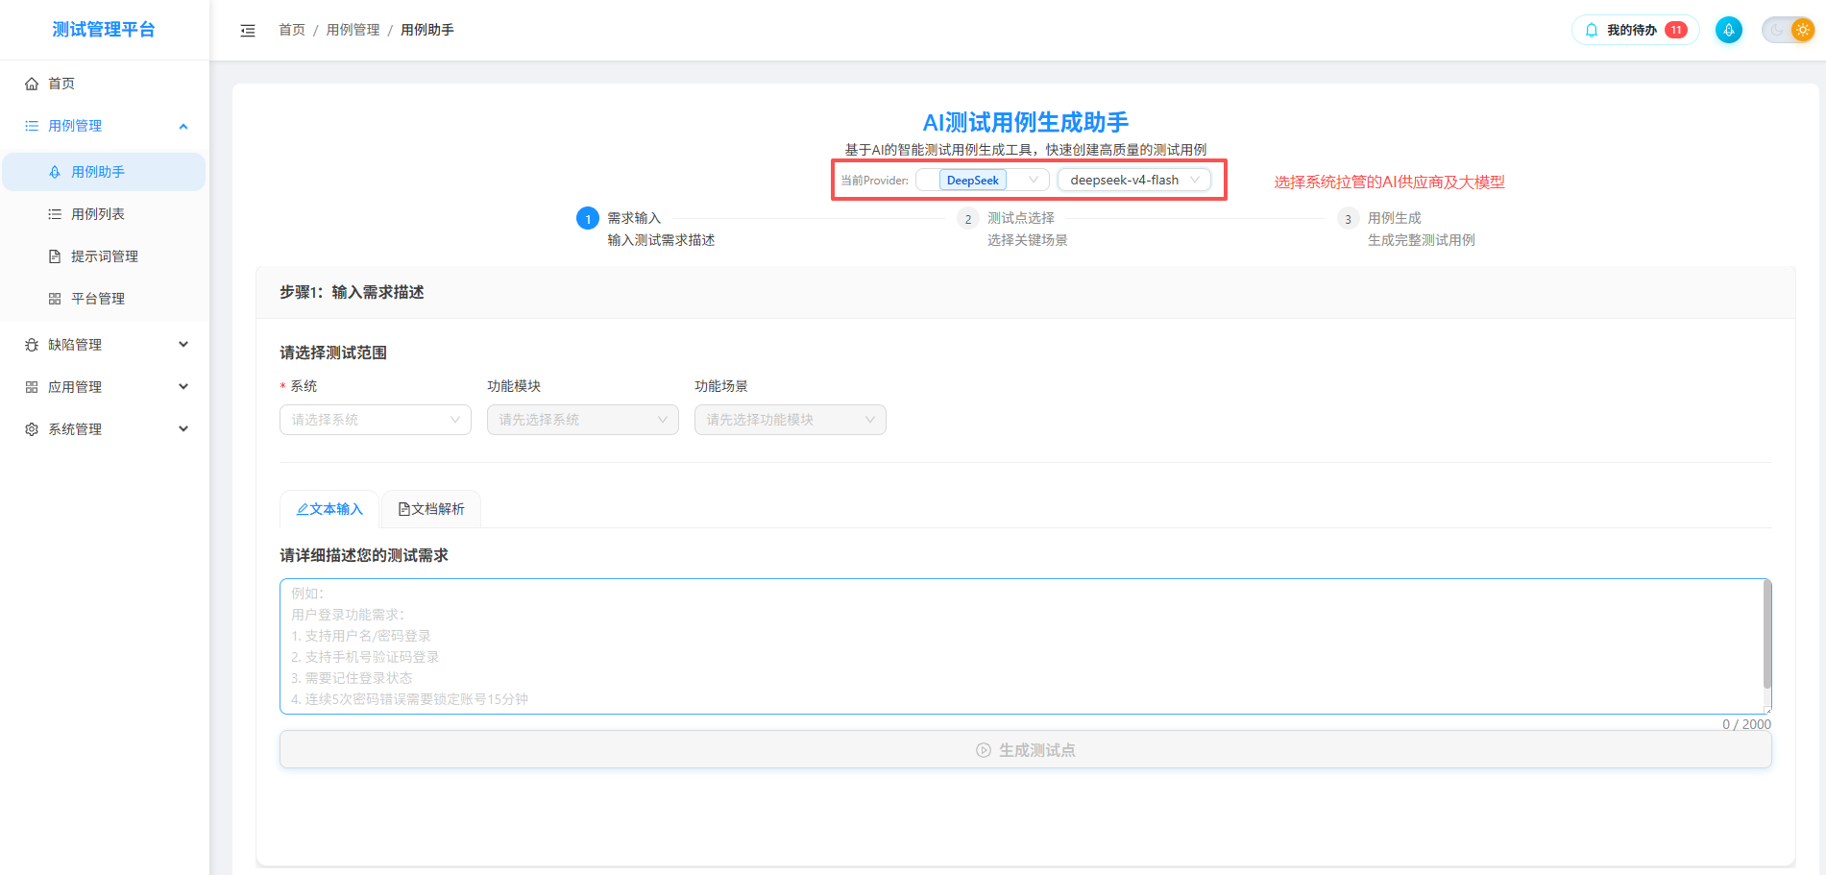

5.2 关联项目
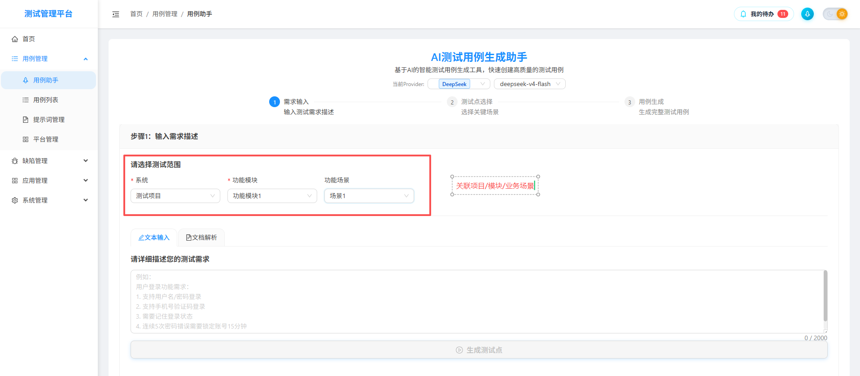

5.3 输入需求
5.3.1 输入需求文本内容
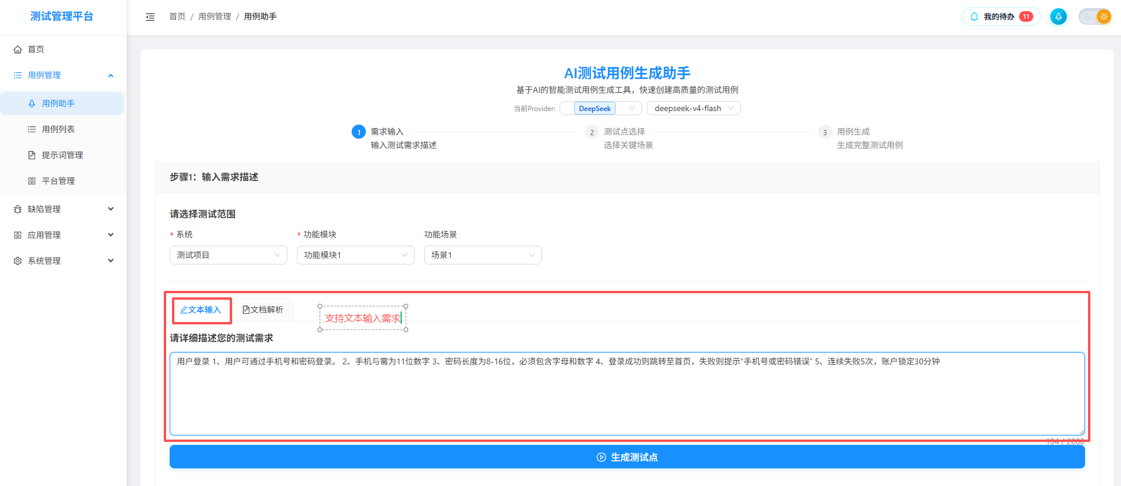
5.3.2 上传需求文档
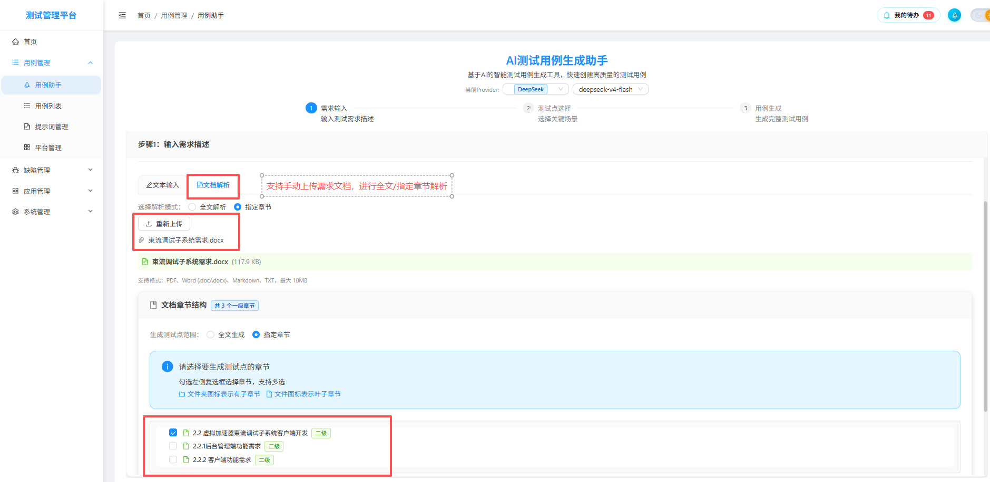

5.4 生成测试点
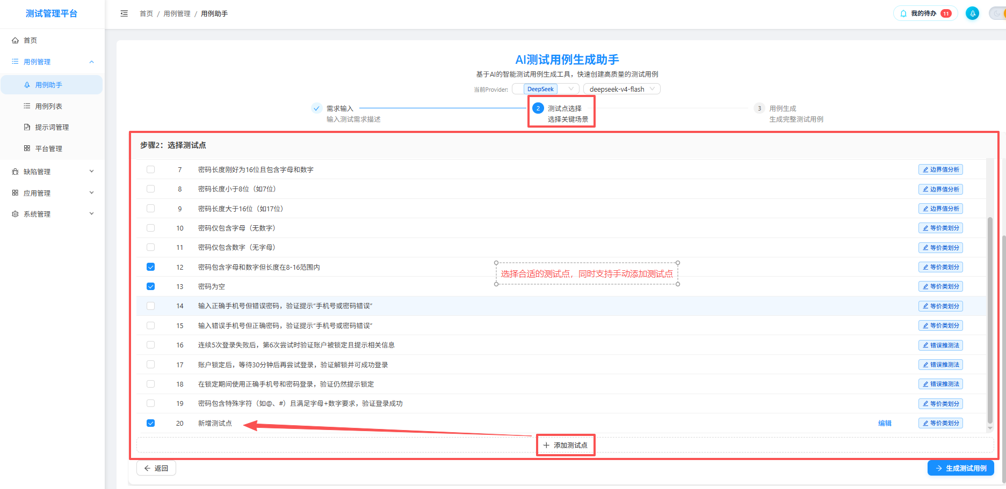

5.5 生成测试用例
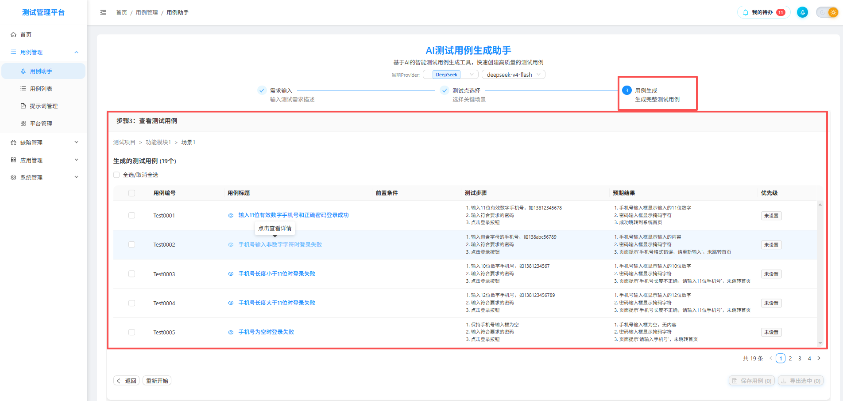

5.6 管理测试用例
5.6.1 生成Excel文档
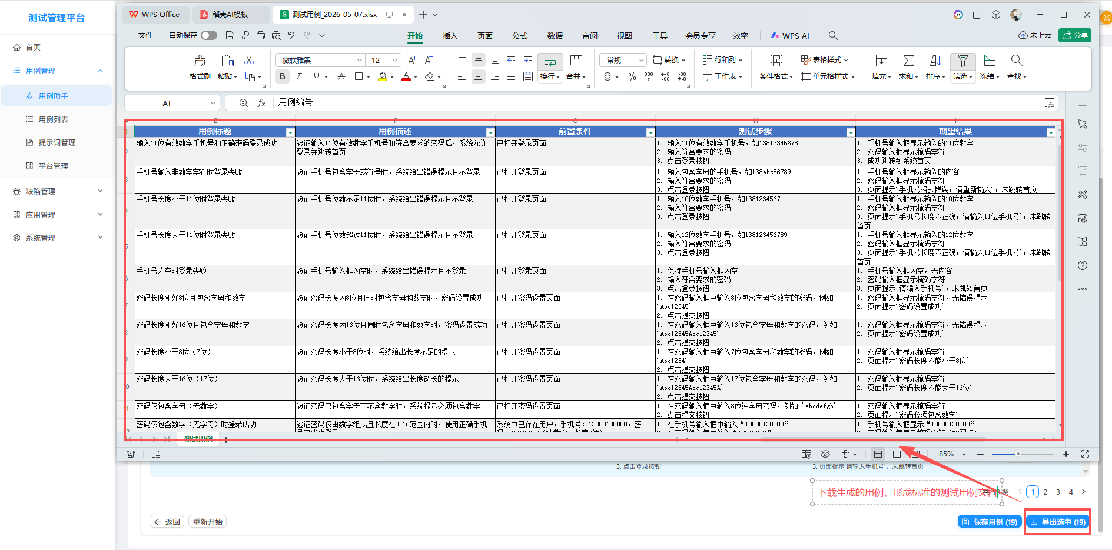
5.6.2 保存至用例库
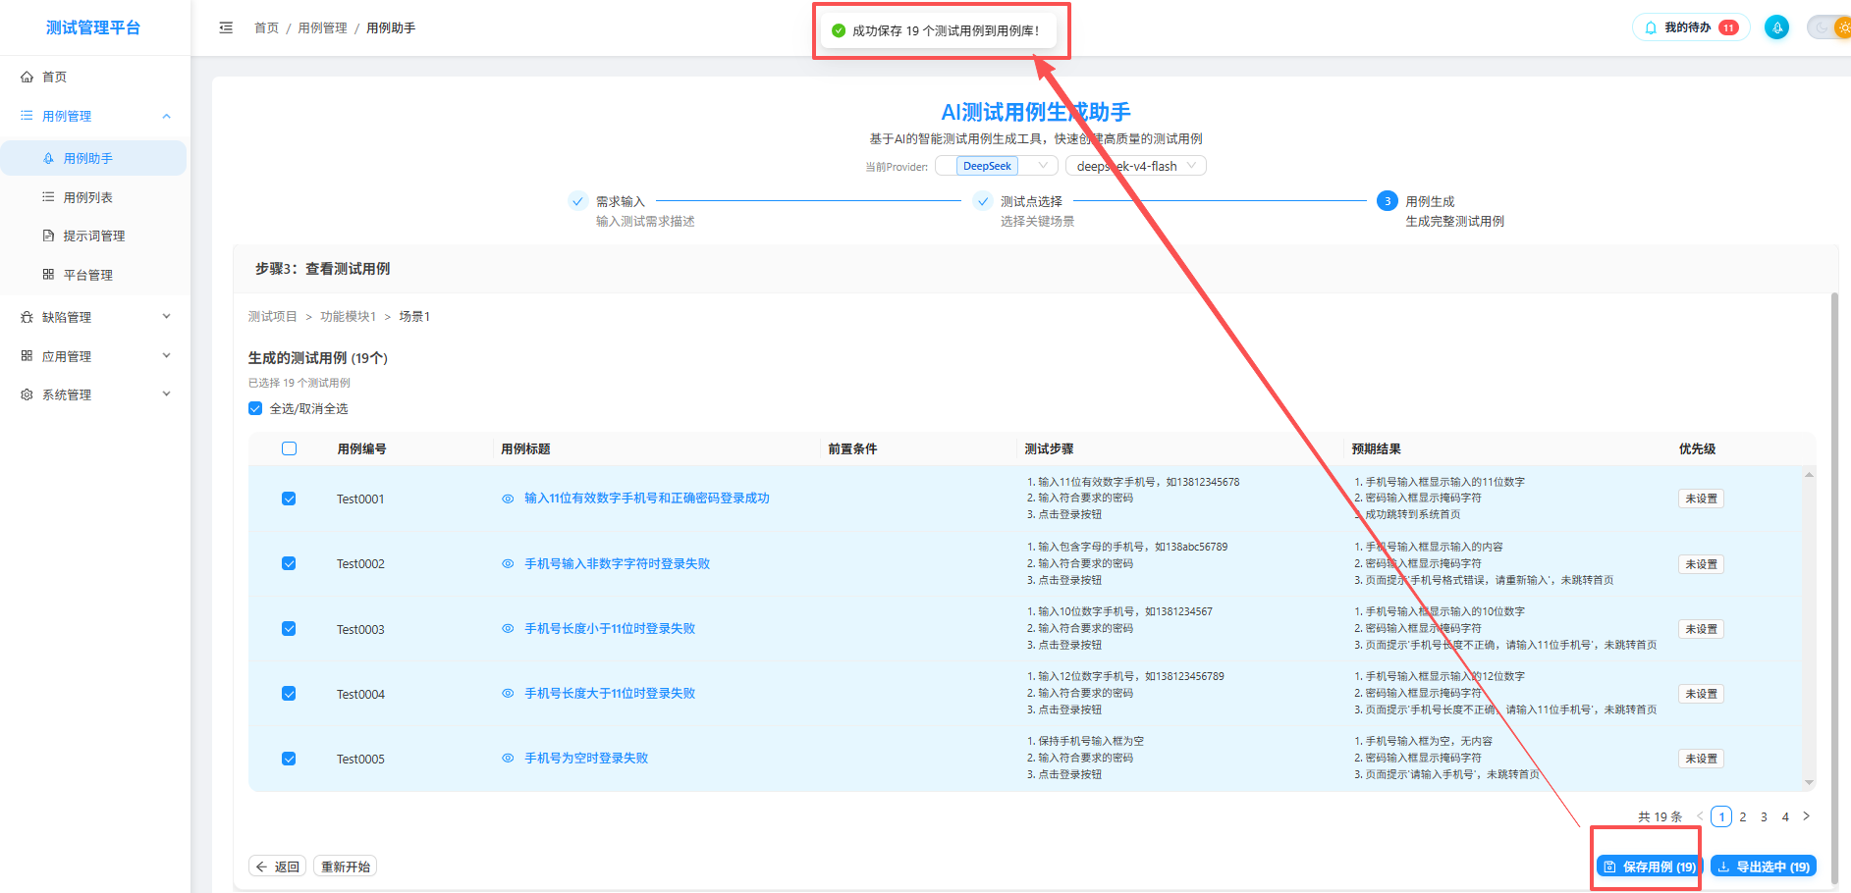

5.7 查看/执行测试用例
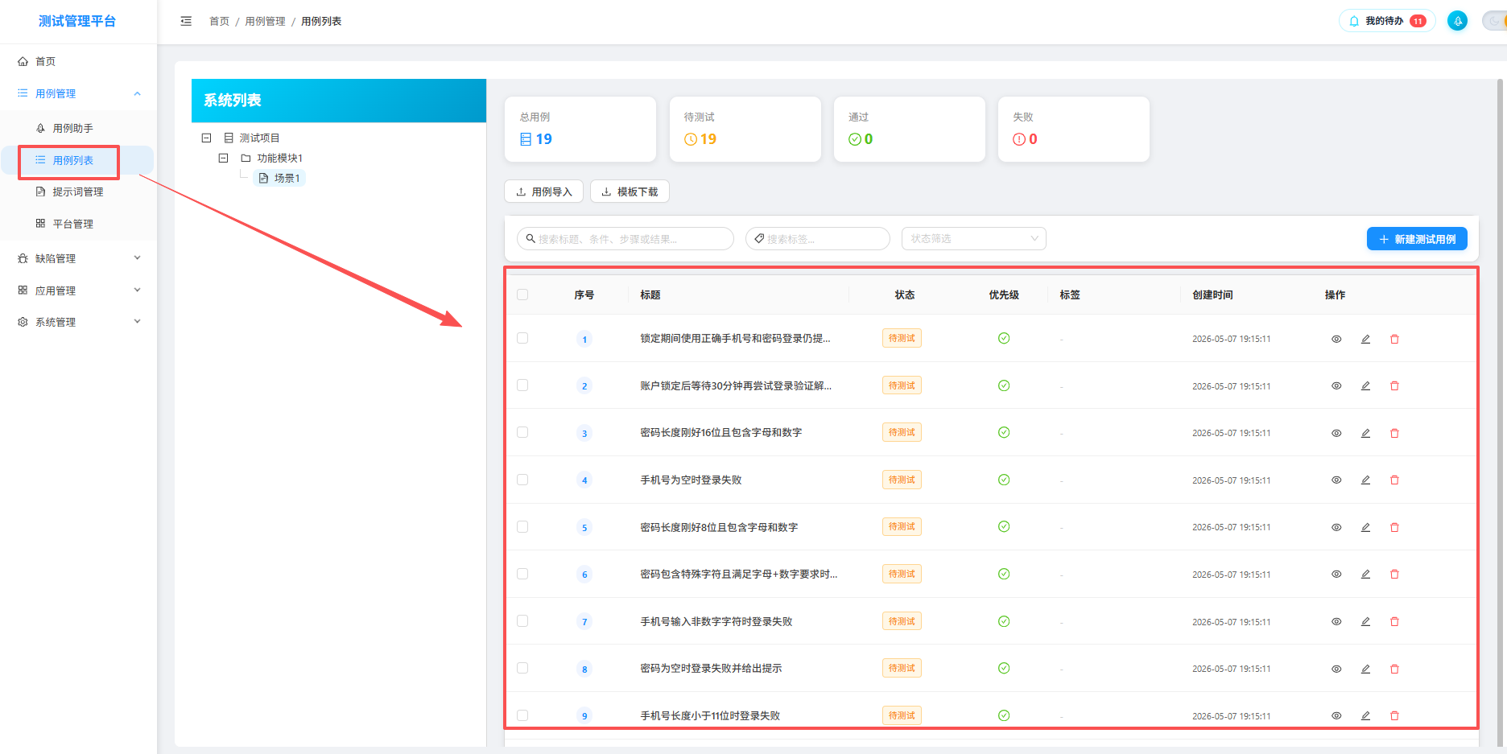

六、总结
本智能体将AI大模型的语言理解能力与软件测试领域的专业知识相结合，实现了从"需求→测试点→测试用例"的全流程自动化。核心价值在于：
- **效率提升**：将2-4人天的工作压缩至15-30分钟
- **质量保障**：通过规则引擎确保设计方法的正确应用
- **标准化**：统一测试用例格式，降低团队依赖
- **可扩展**：支持多模型、多格式、多场景
该方案已在实际测试管理平台中落地验证，具备完整的业务价值和可落地性。

整体流程架构
触发条件 | 输入处理 | 核心处理 | 输出交付
用户主动触发  选择系统/模块  上传需求文档 | 文档解析  需求理解  场景识别 | 测试点生成  测试用例生成  设计方法识别 | 用例确认  导出/保存  Excel输出

核心处理流程
步骤 1: 需求理解
LLM分析需求，提取功能点、业务规则、数据约束
设计方法: NLP分析
步骤 2: 测试点生成
LLM基于测试设计方法生成测试点
设计方法: 等价类/边界值/场景法
步骤 3: 设计方法识别
基于关键词匹配自动识别设计方法
设计方法: 规则引擎
步骤 4: 用户确认
展示测试点，等待用户选择/编辑/确认
设计方法: 人工审核
步骤 5: 测试用例生成
LLM为每个测试点生成完整测试用例
设计方法: LLM生成
步骤 6: 格式化输出

Dify工作流节点设计
开始节点 | 文档解析 | 需求分析 | 测试点生成 | 方法识别 | 用例生成 | 格式化 | 导出
接收用户输入  需求文本/文档 | Python代码节点  解析PDF/Word | LLM节点  提取功能点 | LLM节点  生成测试点 | 代码节点  关键词匹配 | LLM节点  生成用例 | 代码节点  统一格式 | 代码节点  生成Excel

异常场景 | 处理方式 | 用户感知
LLM API超时 | 重试3次，间隔2秒；切换备用Provider | 显示"正在尝试其他模型..."
LLM返回格式错误 | 正则提取JSON；失败则文本解析 | 无感知，后台自动处理
生成测试点过少(<3条) | 自动补充提示词，扩展场景 | 显示"正在补充测试场景..."
生成测试点过多(>50条) | 按模块分批处理，每批10-15条 | 显示进度条，分批加载
文档解析失败 | 回退到原始文本，跳过章节提取 | 提示"已使用原始文本模式"
用户未选择测试点 | 禁用"生成用例"按钮 | 按钮置灰+Tooltip提示
用例编号重复 | 后端重新计算编号 | 无感知，自动修正

